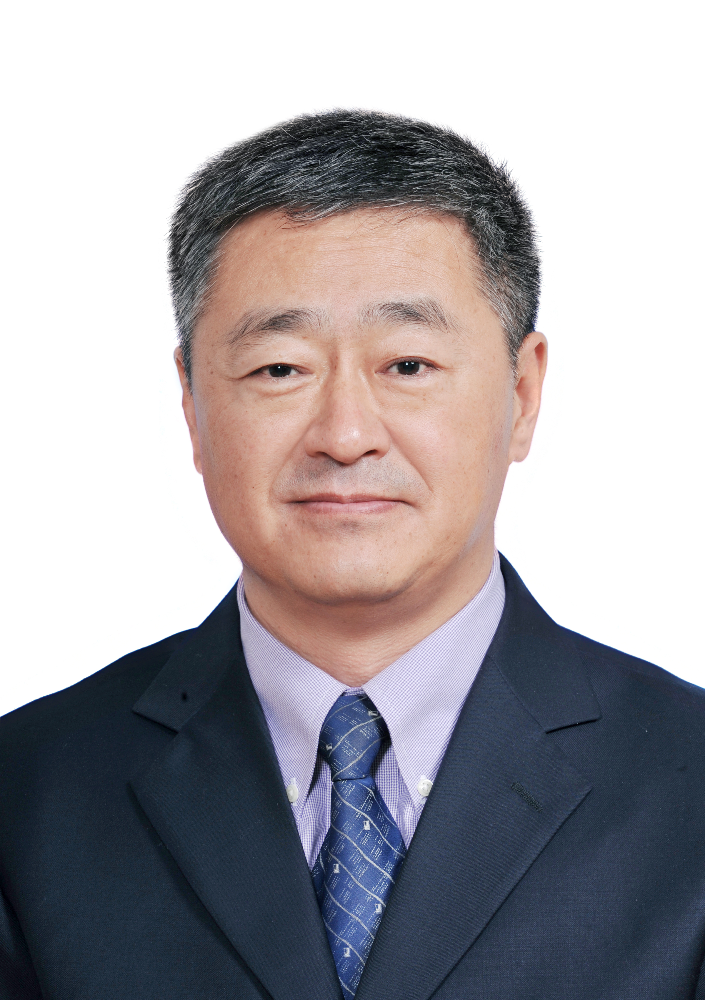
董尔丹，中国工程院院士，北京大学博雅讲席教授，北京大学心血管研究所所长，分子心血管学教育部重点实验室主任，北京大学第三医院血管医学研究所研究员。任中国医学科学院学部委员，中国中医科学院学部委员，教育部科学技术委员会科技伦理专门委员会主任委员，中国科协学会与学术委员会委员，中国病理生理学会副理事长，国际心脏研究会（ISHR）中国分会副主席，中华医学会医学科研管理专业委员会候任主任委员等。任Science China Life Sciences, Chinese Medical Journal, 中华心血管病杂志，生物医学转化等学术期刊主编或副主编。
长期从事心血管基础研究和医学科技管理工作。揭示血管结构功能异质性，发现心脏β肾上腺素受体分布及病理变化并阐明其减敏机制，发现血管α₁肾上腺素受体亚型分布、功能特点及其信号转导机制，为心血管功能调控提供理论依据。构建以人体器官/系统为基础，以科学问题为导向的国家科学基金医学体系。主持多项国家级项目，主编著作《血管生物学》《淋巴管生物医学》《医学科技管理》，发表论文180余篇。获何梁何利基金科学与技术进步奖、中华医学科研管理杰出贡献奖等，享国务院政府特殊津贴。

